Circolo Sportivo Dilettantistico Atletica Amatori

CorriNuoro 2006

Programma della Manifestazione

- Premessa
La Società sportiva “C. S. Dilettantistico Atletica Amatori“, in collaborazione con la Fidal Comitato Regionale Sardo e l’AICS provinciale, organizza per il giorno sabato 20 Maggio 2006 una manifestazione podistica di corsa su strada da svolgersi nelle vie cittadine, denominata “8° Trofeo CorriNuoro“. La gara si svolgerà su un percorso cittadino di 2.380 metri da ripetersi 4 volte per un totale di 9.520 metri. Contemporaneamente si svolgerà una gara non competitiva pari ad un giro del percorso, e una gara dimostrativa per i bambini sino ai 10 anni, della distanza di 300 metri circa.
Alla manifestazione possono partecipare tutti gli atleti delle categorie, Cadetti, Allievi (1 giro del percorso), Juniores, Promesse, Seniores, Amatori e Master Uomini e Donne in base ai regolamenti FIDAL, possono partecipare inoltre tutti coloro che non essendo tesserati Fidal sono tesserati con un ente di promozione sportiva riconosciuto dal CONI e siano in possesso del certificato medico sportivo di idoneità all’attività agonistica.
Al termine sara’ offerto un rinfresco a tutti i partecipanti e accompagnatori.

- Programma Tecnico / Iscrizioni
Ore 17.00 Ritrovo Giurie, atleti e iscrizioni in Piazza Italia;
Ore 18.45 Partenza gara Bambini
Ore 19.00 Partenza gara Competitiva e non Competitiva.

Costo iscrizione:
- Gara competitiva: 5,00 €;
- Gara non competitiva: 2,00 €

Le iscrizioni si potranno fare via fax ai seguenti numeri 0784/34979 – 0784/1782252523 – 0784/262107 entro venerdi’ 19 maggio ore 18.00. Si potranno fare sul posto dalle 17.00 alle 18.30, con la sovratassa di 3 Euro; al momento dell’iscrizione sarà consegnata la maglietta della manifestazione.
Ovviamente per la gara non competitiva non e’ prevista nessuna sovratassa.

- Incasso
L’incasso sarà interamente devoluto all’ Associazione culturale “Sahel Donne” di Nuoro.
Questa e’ una associazione no-profit costituita in Onlus. Essa intende far conoscere la realta’ in cui operano le donne africane e sud americane e vuole favorire il loro riscatto sociale. Maggiori informazioni su www.amatorinu.it.
…Noi siamo convite che le popolazioni dell’Africa e del Sud America non abbiamo bisogno della nostra carita, ma di uno sviluppo che le veda protagoniste e non spettatrici. Questo e’ l’obiettivi dei nostri progetti e ogni progetto realizzato e’ un aiuto concreto per crescere insieme….
(dallo statuto dell’associazione).

- Percorso
il percorso e' vario, si parte subito nei pressi del palazzo della Provincia, da qui si passa ad un tratto pianeggiante di 300mt circa (Via Brigata Sassari), un' inversione ad U ci porta in Via Deffenu ancora pianeggiante. Si passa in via Papandrea in discesa e si arriva in piazza Crispi (Poste). La salita inizia al Corso per raggiungere il culmine in via Roma dove lo strappo e' impegnativo, alla fine di Via Roma si torna allo start per iniziare il nuovo giro.
- Premiazioni
Premiazione Assoluti:
Saranno premiati i primi 10 atleti arrivati delle categorie Juniores, Promesse, Seniores Uomini e le prime 10 atlete delle categorie Juniores Promesse, Seniores Donne con articoli tecnici o prodotti locali.
Premiazione Amatori Uomini:
Verranno premiati i primi cinque arrivati, con prodotti locali o altri premi.
Premiazione Masters Uomini:
Verranno premiati i primi cinque arrivati di ogni fascia d’età, con prodotti locali o altri premi
Premiazione Amatori Donne:
Verranno premiate le prime cinque arrivate, con prodotti locali o altri premi.
Premiazione Masters donne:
Verranno premiate le prime cinque arrivate di ogni fascia d’età, con prodotti locali o altri premi

Rimborsi alle societa’:
sara’ dato un rimborso spese forfetario alle societa’ piu’ numerose secondo il seguente schema:

presenze atleti | importo
Da 8 a 15 | 50,00 €
Da 16 a 25 | 100,00 €
Oltre | 150,00 €

- Manifestazioni collaterali
Convegno dal tema: Mente e Maratona – L’alimentazione e la psicologia nella Maratona e nell’ultra Maratona, saranno presenti Luca Speciani e Pietro Trabucchi. Il programma dettagliato su www.amatorinu.it

- Riferimenti

Pier Paolo Stefanopoli  pierpaolostefanopoli@tiscali.it | 0784/230493 orario ufficio  0784/203482 dopo le 20.00
Massimo Zara  zaramax@tiscali.it | 0784/262099 orario ufficio  0784/38755 dopo le 20.00
Sito Internet | www.amatorinu.it

- Mappa del percorso
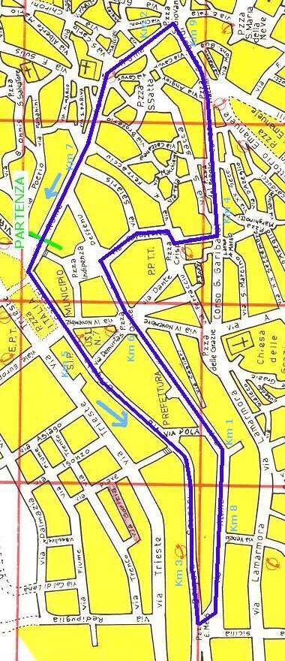

- Agenda del convegno
Convegno Tecnico: MENTE E MARATONA - Mente, Cibo e Prestazione Sportiva:
Come la mente può influenzare i risultati del corridore e come l’alimentazione quotidiana può influire sia sulla prestazione sia sulla mente stessa.

20 Maggio 2006
Ore 10.00 – Sala Convegni Terfidi
Presso Galleria Emanuela Loi - Nuoro, Piazza Italia

AGENDA
10.00 - Apertura dei lavori
Massimo Zara - Presidente C.S.D.A.A. Nuoro

10.10 - Ia sessione Tecnica – L’alimentazione del corridore: miti e credenze. Che cosa serve in una gara breve, in una maratona, in un’ultra. Zuccheri, grassi e tempi digestivi.
Dr. Luca Speciani - Scrittore, giornalista, maratoneta e tecnico FIDAL, dottore in scienze agrarie e consulente nutrizionale, coordinatore editoriale della rivista “Correre”.

10.35 - IIa sessione Tecnica – "Dalla corsa, agli ottomila himalaiani, allo sci di fondo olimpico: l’MBW e l'aspetto mentale nelle prestazioni di resistenza"
Dr. Pietro Trabucchi - Psicologo dello sport, ultramaratoneta, preparatore psicologico delle nazionali di Triathlon e di sci di fondo, collaboratore di “Correre”.

11.15 - IIIa sessione Tecnica – Il problema del soprappeso e del tono muscolare nell’atleta. La risposta DietaGIFT ai problemi di chi corre.
Dr. Luca Speciani

11.40 - Proiezione filmato: "EverestVitesse 2005. Di corsa sull'Everest".
- Dibattito
- Conclusioni
PierPaolo Stefanopoli (C.S.D.A.A.)

